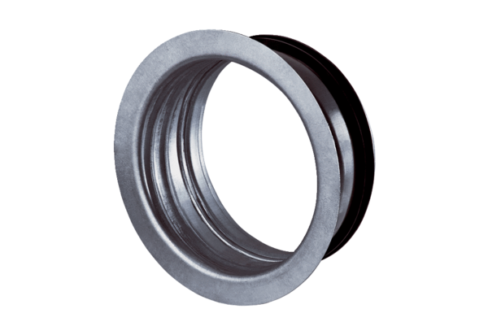Einbaurahmen für TFA/TFZ EBR-D 10Verpackungseinheit: 1 StückSortiment: C
Artikelnummer: 0092.0493Hersteller: MAICO

